Bag selv: Chokolade muffins

Fremgangsmåde:
Stil de 16 muffin-forme på en bage- plade og fordel massen fra sprøjtepo- sen i formene, så der er lige meget i hver. Varm ovnen op på 180 °C og bag kagerne i ca. 18 min. Prik evt. i kagerne for at se om de er faerdige. Slipper mas- sen, er kagerne faerdige og klar til at nyde

Pakken indeholder:
1 Sprøjtepose med 800 g faerdigrørt masse 16 muffin-forme

Ingredienser:
Sukker, aeg, rapsolie, hvedestivelse, vand, fedt- reduceret Kakaopulver, palmeolie, modificeret Stivelse, vallepulver (maelk), emulgator: (E472b, E475, E471, E472e, E481), haevemid- del: (E450i, E500), skummetmaelkspulver, salt, glukosesirup, fortykningsmiddel: E415

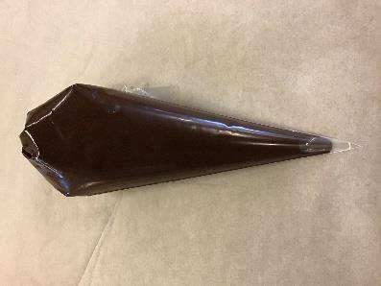
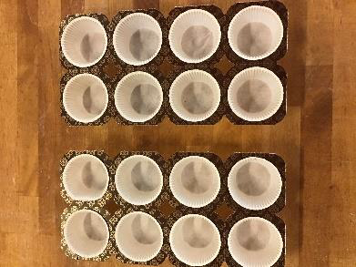
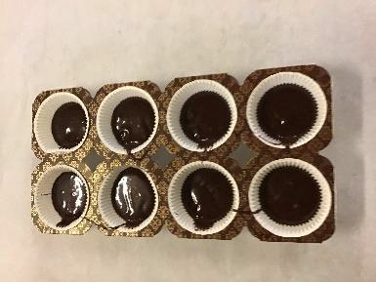
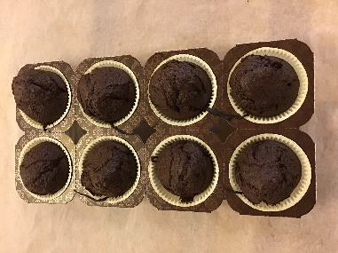

1. 2. 3. 4.

